F:\lynne\0000\20190611\金刚\金刚-3 HEM-T01D-3-CL.tif

|  |  |  |
| --- | --- | --- |
| **产品型号：HEM-T01D-3-CL** | | 配件.tif配件： |
| 功 率 | 7 W |
| 光 通 量 | 525 lm |
| 光 效 | 75 lm/w |
| 电 压 | □DC24V |
| 符合标准 | CQC.png |

|  |
| --- |
| 1.灯壳采用挤型铝材，表面进行阳极氧化或着色处理。  2.透光板采用透明PC。  3.密封件为优质硅胶。 |

|  |  |  |  |
| --- | --- | --- | --- |
| 光 源 | CREE-XP-E2 | LED数量 | 3PCS |
| 光源光效 | 122 lm/w | | |

|  |  |
| --- | --- |
| 配 光 | □11° □13° □16° □19°□32°□47°□15×29° |
| 中心光强 | □6930 cd □5145 cd □4778 cd □3465 cd □1103 cd □630 cd □2678 cd |
| 电 源 |  |
| 控制方式 | CL |
|  |

**配光曲线**

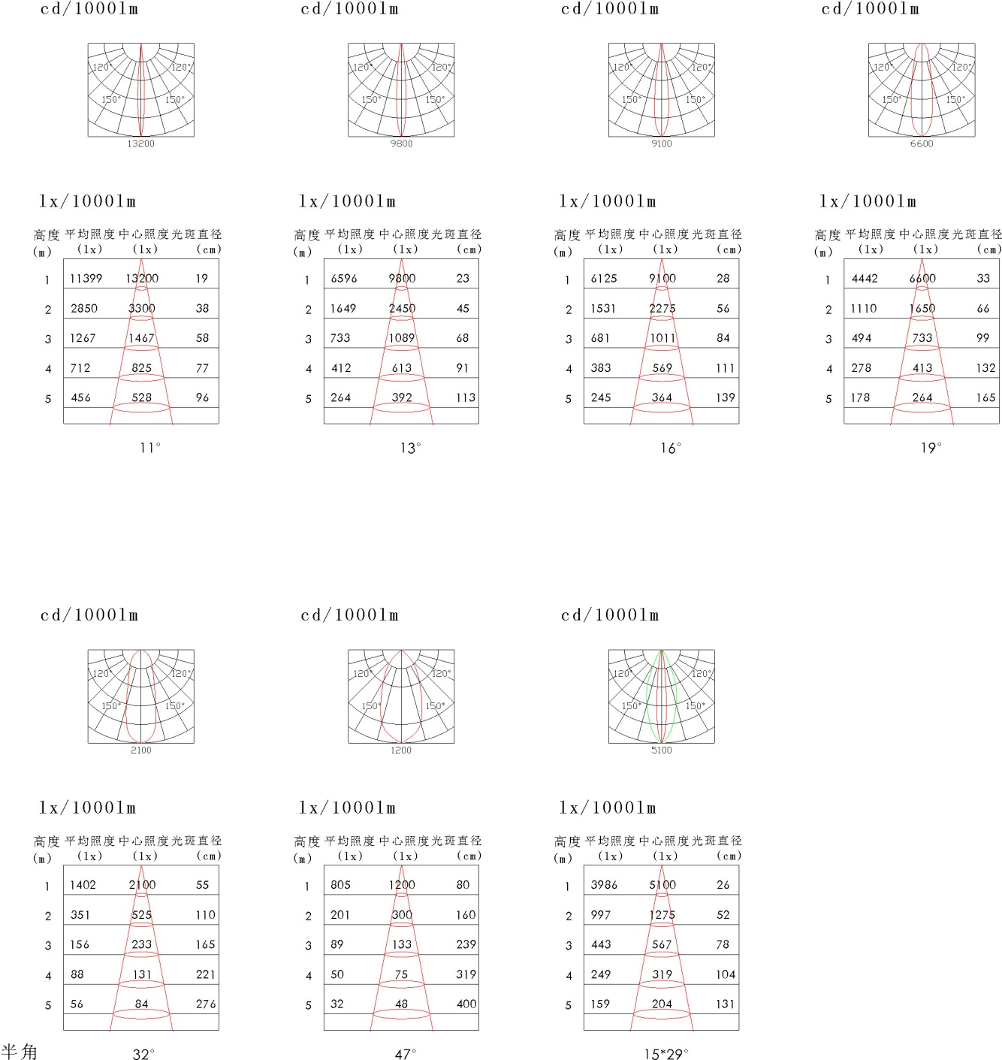

**接线示意图**

**投光灯系列-瓦楞灯系列-金刚3（景观亮化电子版）.tif**

**包装尺寸及重量**

|  |  |
| --- | --- |
| 装箱数量 |  |
| 包装尺寸  （长×宽×高） |  |
| 重 量 |  |